**20231123| 小六班**

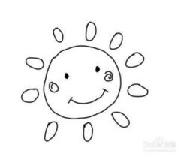

Daily life

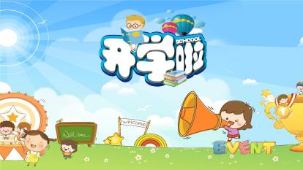

**「来园情况」**

今天的温度依然喜人，孩子们也十分的开心。今天共来园16人，5人请假。最近的病毒很厉害，小朋友们要记得勤洗手、讲卫生哦！

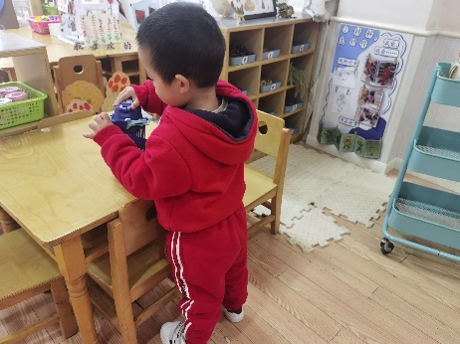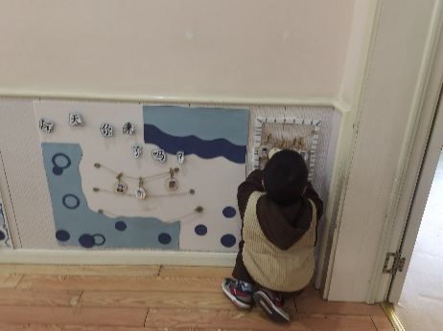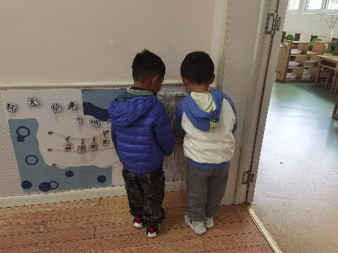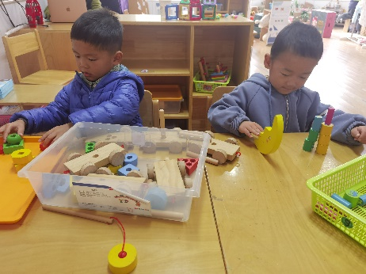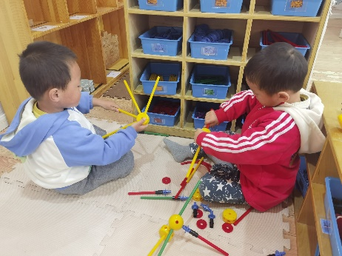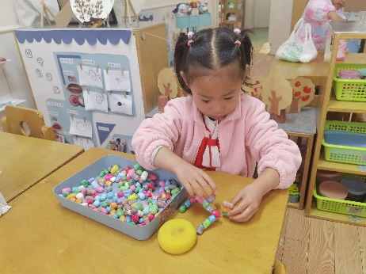

来园后孩子们基本上都做到了主动签到和自主摆放水杯、测体温，也能根据自己的喜好进行区域游戏了！宝贝们越来越棒啦！

**「日常生活观察」**

|  |  |  |  |  |  |  |  |  |
| --- | --- | --- | --- | --- | --- | --- | --- | --- |
| **序号** | **姓名** | **入园情绪** | **早点** | **午餐** | | | **午睡** | **午点** |
| **饭** | **菜** | **汤** |
| 1 | 方张羽 | 请假 |  |  |  |  |  |  |
| 2 | 王韵涵 | √ | √ | √ | √ | √ | √ | √ |
| 3 | 杨子熠 | √ | √ | √ | ⭕ | ⭕ | √ | √ |
| 4 | 程桢雯 | √ | √ | √ | √ | ⭕ | √ | √ |
| 5 | 林清姝 | 请假 |  |  |  |  |  |  |
| 6 | 南羽晞 | √ | √ | √ | √ | √ | √ | √ |
| 7 | 郭慕芸 | √ | √ | √ | √ | √ | √ | √ |
| 8 | 马筱萌 | 请假 |  |  |  |  |  |  |
| 9 | 许晨依 | √ | √ | √ | ⭕ | √ | √ | √ |
| 10 | 韩泽霖 | 请假 |  |  |  |  |  |  |
| 11 | 任俊晟 | 请假 |  |  |  |  |  |  |
| 12 | 顾宇浩 | √ | √ | √ | √ | √ | √ | √ |
| 13 | 魏书宇 | √ | √ | √ | ⭕ | √ | √ | √ |
| 14 | 冯逸凡 | √ | √ | √ | ⭕ | √ | √ | √ |
| 15 | 鞠奕鸿 | √ | √ | √ | ⭕ | ⭕ | √ | √ |
| 16 | 徐佑恒 | √ | √ | √ | √ | √ | √ | √ |
| 17 | 庄溢 | √ | √ | ⭕ | ⭕ | ⭕ | √ | √ |
| 18 | 赵天睿 | √ | √ | √ | ⭕ | √ | √ | √ |
| 19 | 朱圣庆 | √ | √ | √ | √ | √ | √ | √ |
| 20 | 李宇航 | √ | √ | √ | ⭕ | √ | √ | √ |
| 21 | 戴君瑞 | √ | √ | √ | ⭕ | √ | √ | √ |

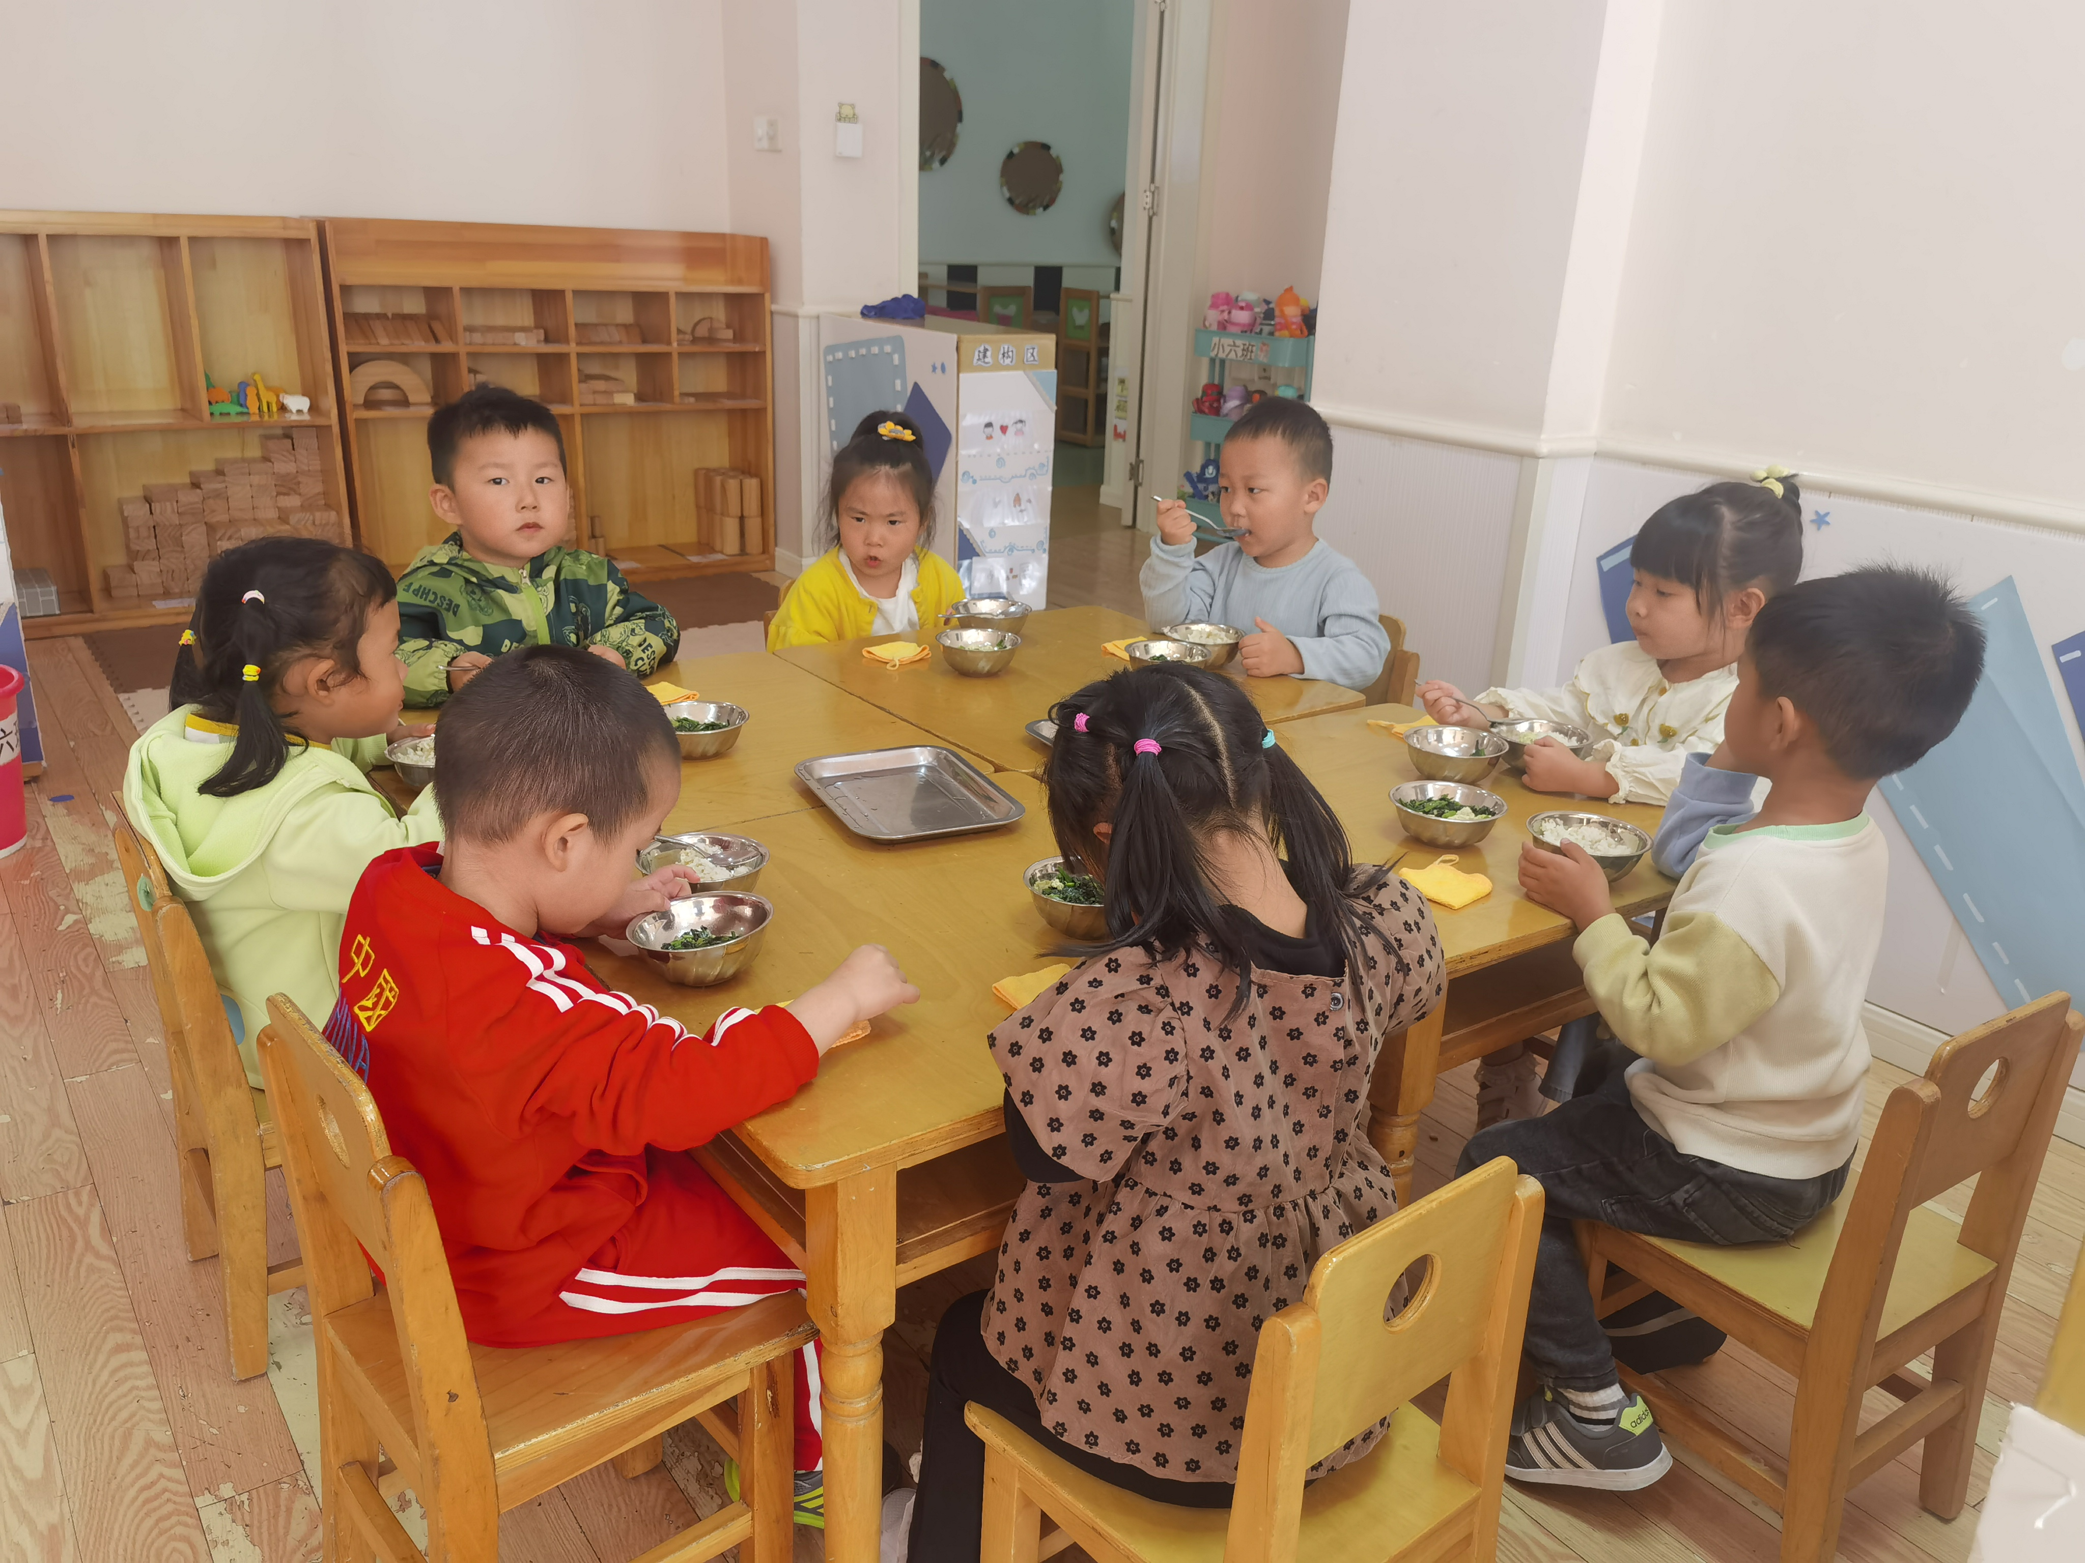

**「集体活动」**

今天孩子们学习了如何制造声音。徐老师准备了丰富的材料：黄豆、塑料瓶、玻璃瓶、纸、筷子等。孩子们拿到了这些材料，想了多种方法制造声音：敲、甩、揉、捏等。每发出一种声音都会带来一阵惊叹声！

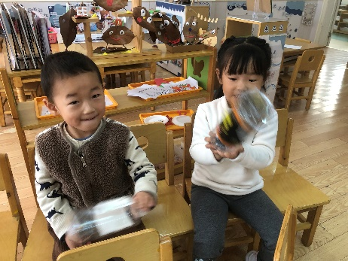 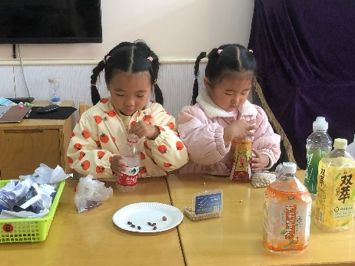 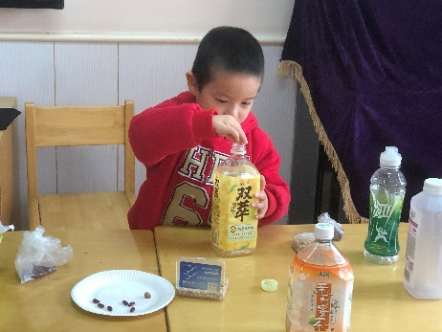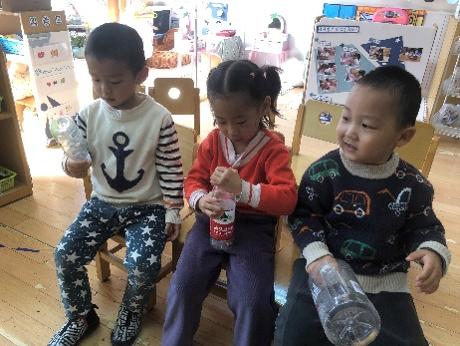 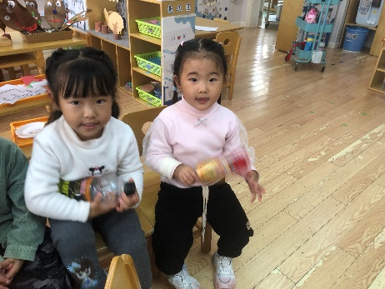 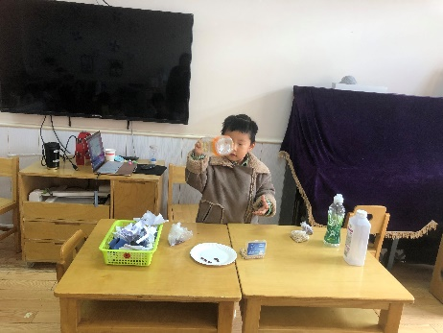

**「温馨提示」**

1. 明日降温，家长们要及时给孩子增减衣物哦！
2. 近日个别小朋友的指甲变长了，请家长门及时帮孩子清理哦！